# ESOnline 2016 – Guía de uso

Índice

ESOnline 2016 – Guía de uso 1

Ingresar 1

Menu Principal 2

Reporte de Vencimientos por Producto 2

Reporte de Vencimientos por Cliente 4

Clientes 5

Catálogo de Productos 10

Usuarios (para Administradores) 12

Gestión de cuenta 14

## Ingresar

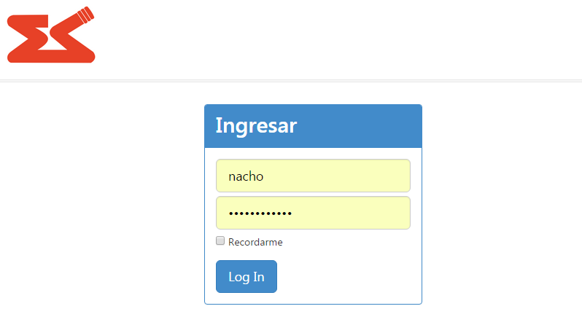

* Ingresar usuario y contraseña
* Si quiere que el navegador recuerde sus credenciales, marque la casilla de “Recordarme”
* Click en Log In

## Menu Principal

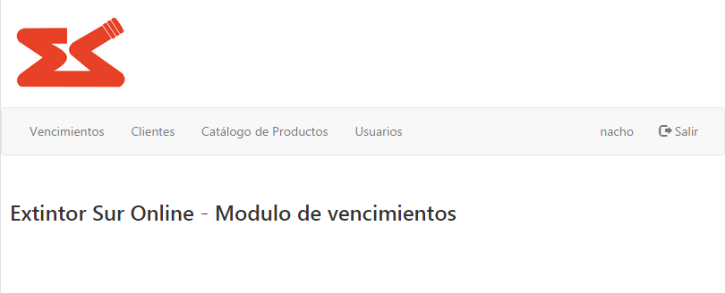

* Barra de Menú
  + Vencimientos: Reporte de vencimientos por producto y por cliente
  + Clientes: Gestor de clientes
  + Catálogo de Productos: Gestor de Catálogo de Productos
  + Usuarios: Gestor de usuarios
  + Gestor de contraseña
  + Salir - Log Out

## Reporte de Vencimientos por Producto



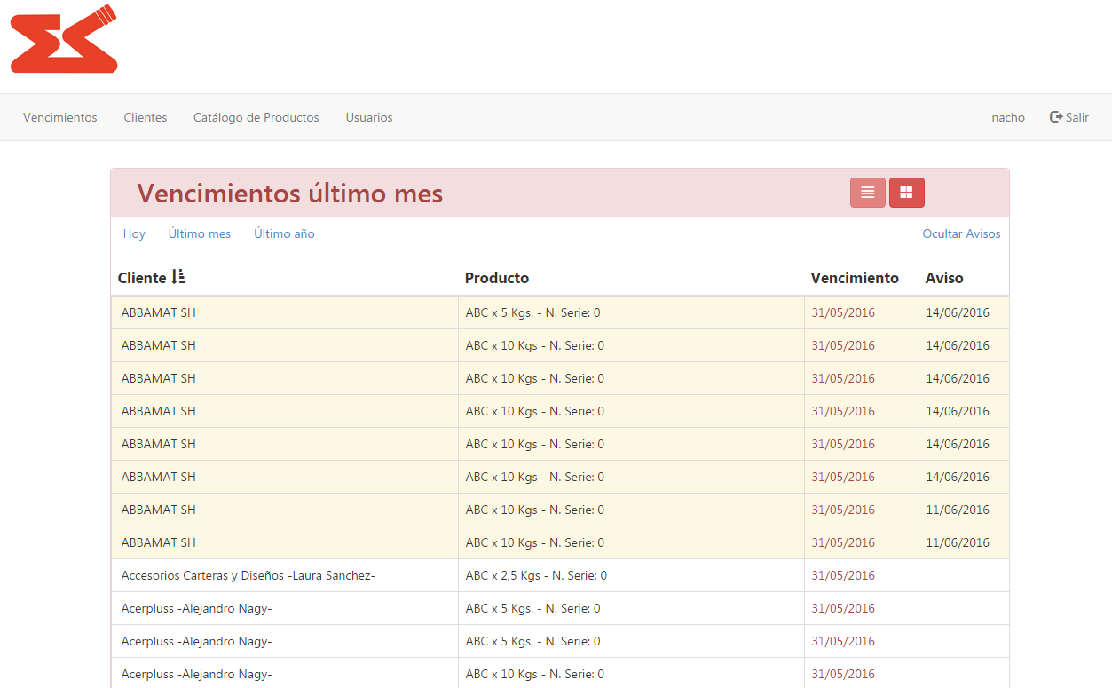

* Filtros de Búsqueda



* + Hoy: Vencimientos del día
  + Último mes: reporte de productos vencidos en el mes corriente
  + Ultimo año: reporte de productos vencidos en el año corriente
  + Ocultar / Mostrar avisos: Utilice este filtro para ocultar/mostrar aquellos productos que ya han sido avisados de su vencimiento.
* Ordenamientos



* + Haga click en el título de la columna para ordenar ascendentemente o descendentemente
* PAGINACION



* + Número de registros a visualizar
  + Selector de página
  + Avanzar y Retroceder página

## Reporte de Vencimientos por Cliente



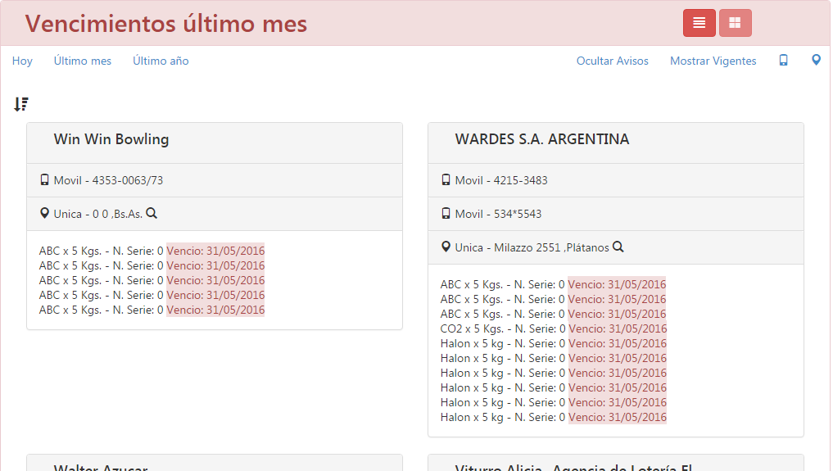

* Filtros de Búsqueda



* + Hoy: Vencimientos del día
  + Último mes: reporte de productos vencidos en el mes corriente
  + Ultimo año: reporte de productos vencidos en el año corriente
  + Ocultar / Mostrar avisos: Utilice este filtro para ocultar/mostrar aquellos productos que ya han sido avisados de su vencimiento.
  + Ocultar / Mostrar Vigentes: Para visualizar los productos vigentes para clientes con vencimientos
  +  : Para Ocultar / mostrar direcciones y teléfonos

## Clientes

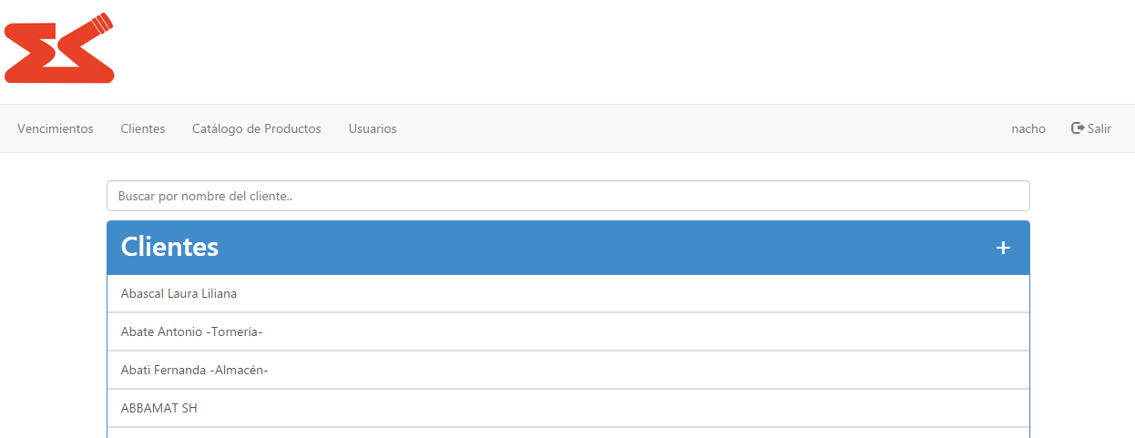

Barra de búsqueda:



* Escriba parte del nombre del cliente y presione Enter para activar la búsqueda.

Nuevo Cliente



* Haga click para entrar a la pantalla de alta de cliente

Edición de Cliente

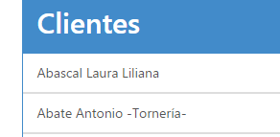

* Haga Click en el nombre del cliente o en la fila para acceder a la edición de ese cliente.

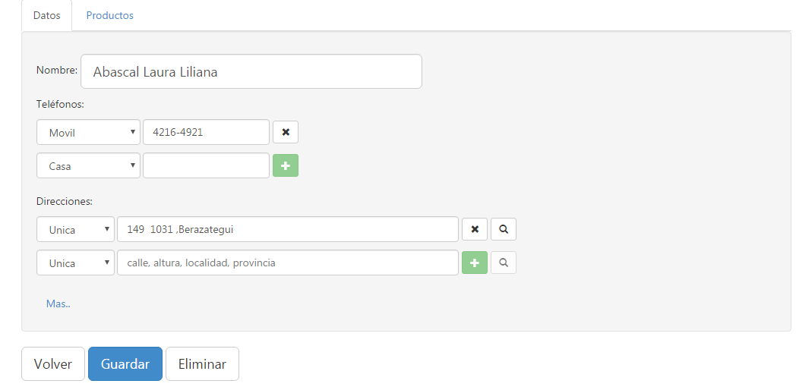

* Botones de confirmación

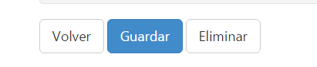

* + Volver: Vuelve a la lista de clientes sin guardar los cambios
  + Guardar: Confirma los cambios y vuelve al listado de clientes
  + Eliminar: Pide la confirmación para eliminar el cliente

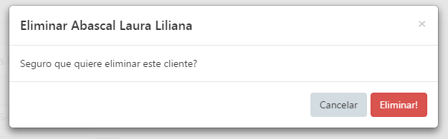

* + - x: Cierra la ventana cancelando la eliminación
    - Cancelar: Cancela la eliminación
    - Eliminar: Confirma la eliminación
* Campos del cliente:
  + Nombre
  + Teléfonos:

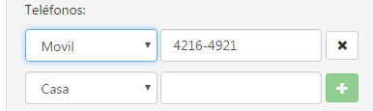

* + - Para agregar un nuevo teléfono,
      1. seleccione el tipo de teléfono 
      2. ingrese el numero en la caja 
      3. Y presione 
    - Para editar un numero prexistente, simplemente reemplace el numero viejo o el tipo viejo por el nuevo valor
    - Para eliminar un numero prexistente, simplemente haga click en 
  + Direcciones
    - Uso Igual a Teléfonos
    - Nota: Para facilitar las búsquedas en Google Maps, respete la nomenclatura: [Calle altura, Localidad, Provincia]
    - Para buscar la dirección en Google Maps 
  + Más /Menos detalles



* + - Expande la sección de campos para visualizar Emails, Webs, CUIL, CUIT y Comentarios

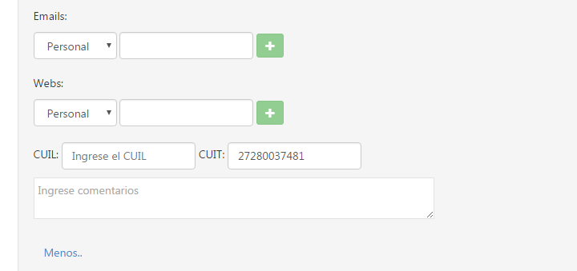

* + Productos

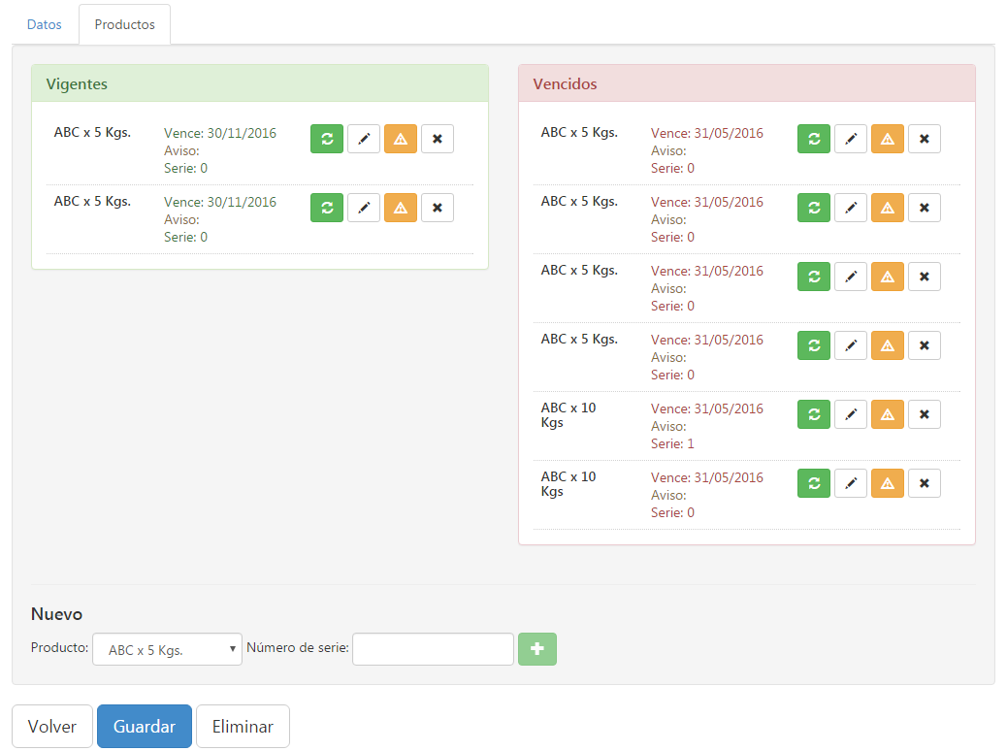

* Vigentes / Vencidos:

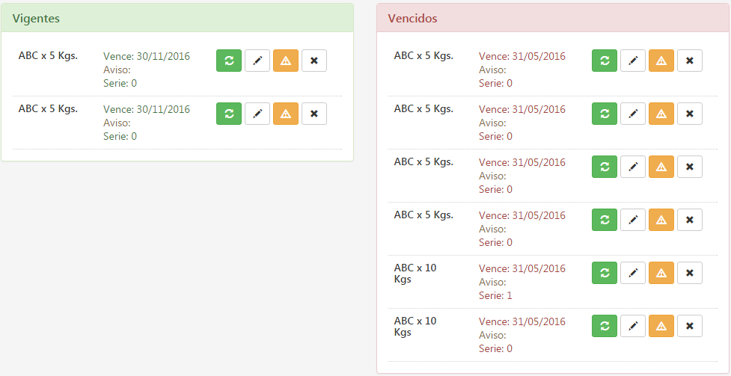

Dependiendo de la última fecha de recarga del producto, este se visualizará en el panel de productos vigentes o productos vencidos.

* + Botones de acción sobre productos



* +  Recargar producto. Actualizara la fecha de recarga al día actual y moverá el producto al panel de vigentes a menos que ya se encuentre allí.
  +  Editar Producto: Activara el panel de edición del producto, permitiendo editar el número de serie y la fecha de aviso del producto.



* +  Registrar Aviso: Si se avisó al cliente a cerca del vencimiento pero este no decide recargarlo, este botón permite registrar la fecha de aviso, por default es la fecha del día pero puede ser modificada a través del botón de edición.
  +  Eliminar Producto
* Nuevo Producto:

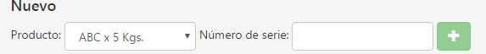

* + Permite seleccionar el tipo de Producto y el número de serie asociado.
  +  confirma la acción.

## Catálogo de Productos

Barra de búsqueda:



* Escriba parte del nombre del producto y presione Enter para activar la búsqueda.

Nuevo Producto



* Haga click para entrar a la pantalla de alta de producto

Edición de Producto

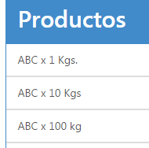

* Haga Click en el nombre del Producto o en la fila para acceder a la edición de ese Producto.

Botones de confirmación



* + Volver: Vuelve a la lista de Productos sin guardar los cambios
  + Guardar: Confirma los cambios y vuelve al listado de Productos
  + Eliminar: Pide la confirmación para eliminar el Producto

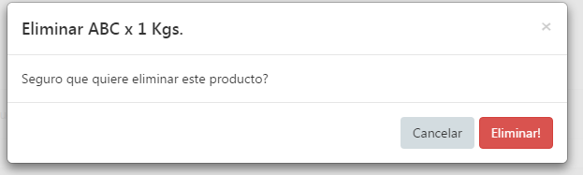

* + - x: Cierra la ventana cancelando la eliminación
    - Cancelar: Cancela la eliminación
    - Eliminar: Confirma la eliminación

campos del Producto:

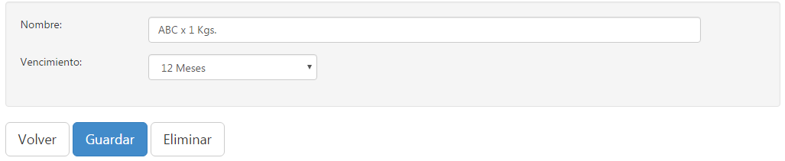

* Nombre
* Vencimiento

## Usuarios (para Administradores)

Barra de búsqueda:



* Escriba parte del nombre del usuario y presione Enter para activar la búsqueda.

Nuevo usuario



* Haga click para entrar a la pantalla de alta de usuario

Edicion de usuario

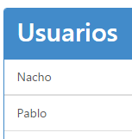

* Haga Click en el nombre del Producto o en la fila para acceder a la edición de ese usuario.

Botones de confirmación



* + Volver: Vuelve a la lista de Usuarios sin guardar los cambios
  + Guardar: Confirma los cambios y vuelve al listado de Usuarios
  + Eliminar: Pide la confirmación para eliminar el Usuario

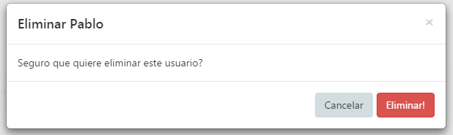

* + - x: Cierra la ventana cancelando la eliminación
    - Cancelar: Cancela la eliminación
    - Eliminar: Confirma la eliminación

campos del usuario:

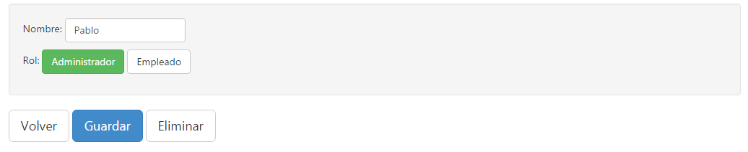

* Nombre
* Rol:
  + Administrador: Tiene acceso a todo el sistema.
  + Empleado: Tiene acceso a todo el sistema excepto a la administración de usuarios

## Gestión de cuenta

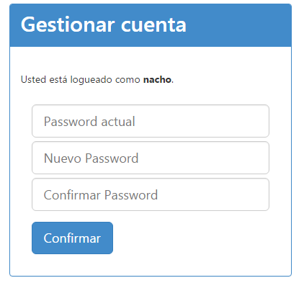

Permite actualizar la contraseña del usuario logueado.